1,约束
在数据库开发中，约束是必不可少，使用约束可以更好的保证数据的完整性。

1.主键约束
主键约束都是在id上使用，而且本身已经默认了内容不能为空，可以在建表的时候指定。
创建一张表，把pid作为主键 primary key
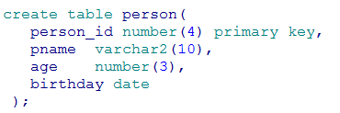

主键不可重复， SCOTT.SYS_C0017981是系统自动分配的约束的名字
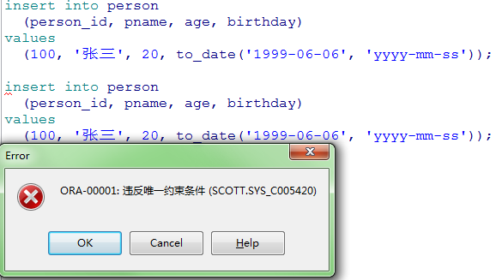
主键不可为空
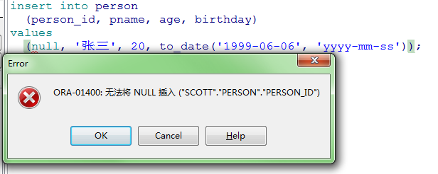
我们可以自己来指定主键约束的名字
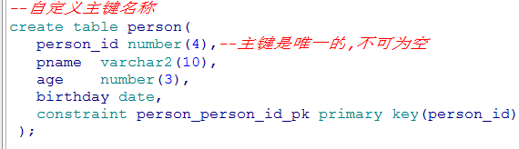

2,非空约束
not null
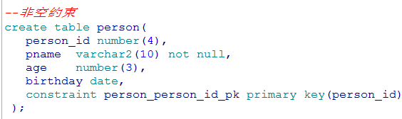

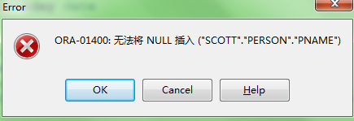

3,唯一约束（unique）
表中的一个字段的内容是唯一的
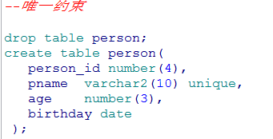

唯一性约束的名字我们可以自定义
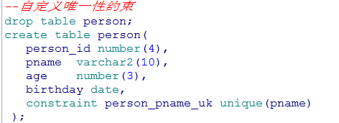

4,检查约束
使用检查约束可以来约束字段值的合法范围。
check
范例:
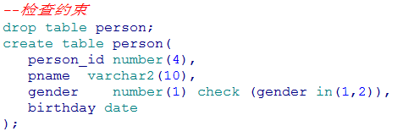

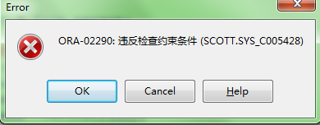

检查约束也可以自定义
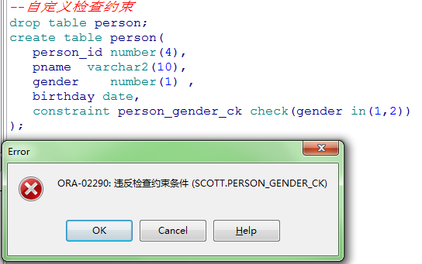

5,外键约束
Foreign key (连接项) references 父表名(连接项) on delete cascede（级联）
之前所讲的都是单表的约束，外键是两张表的约束，可以保证关联数据的完整性。
范例：创建两张表，一张订单表，一张是订单明细表，订单和明细是一对多的关系
create table orders(
order_id number(10) ,
total_price number(10,2),
order_time date,
constraint orders_order_id_pk primary key(order_id)
);

create table order_detail(
detail_id number(10) ,
order_id number(10),
item_name varchar2(10),
quantity number(10),
constraint order_detail_detail_id_pk primary key(detail_id)
);

insert into orders values(1, 200, to_date('2015-12-12','yyyy-MM-dd'));
insert into order_detail values(1, 2, 'java',1);
我们在两张表中插入如上两条数据，我们发现在order_detail表中插入的order_id在order表中并不存在，这样在数据库中就产生了脏数据。此时需要外键来约束它。
我们再次建表
create table orders(
order_id number(10) ,
total_price number(10,2),
order_time date,
constraint orders_order_id_pk primary key(order_id)
);

create table order_detail(
detail_id number(10) ,
order_id number(10),
item_name varchar2(10),
quantity number(10),
constraint order_detail_detail_id_pk primary key(detail_id),
constraint order_detail_order_id_fk foreign key(order_id) references orders(order_id)
);
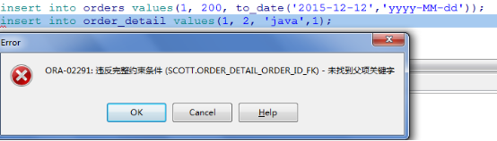

外键关联注意：

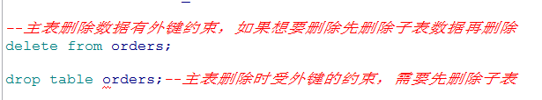
但是可以强制删除drop table orders cascade constraint;(不建议)
删除主表的数据可以删除子表的关联数据，再删主表，
也可以使用级联删除级联删除在建表的时候外键约束上要加上on delete cascade如
constraint order_detail_order_id_fk foreign key(order_id)
references orders(order_id) on delete cascade
这样删除主表数据的时候会把字表的关联数据一同删除

